Инструкция по созданию и работе с Ежедневными заявками ГРБС (Бюджет) в программе АС «БЮДЖЕТ»
Обращаем Ваше внимание, для создания Ежедневных заявок ГРБС (Бюджет) в АС «БЮДЖЕТ», необходимо:
1. Создайте на вашем рабочем месте (компьютере) папку для файлов, которые вам необходимо отправить в фин. орган. Она создается один раз. Поместите файлы в папку. ВАЖНО. Ничего кроме них в папке быть не должно!
2. Перейдите на интерфейс – «Пакеты документов для УРМ».
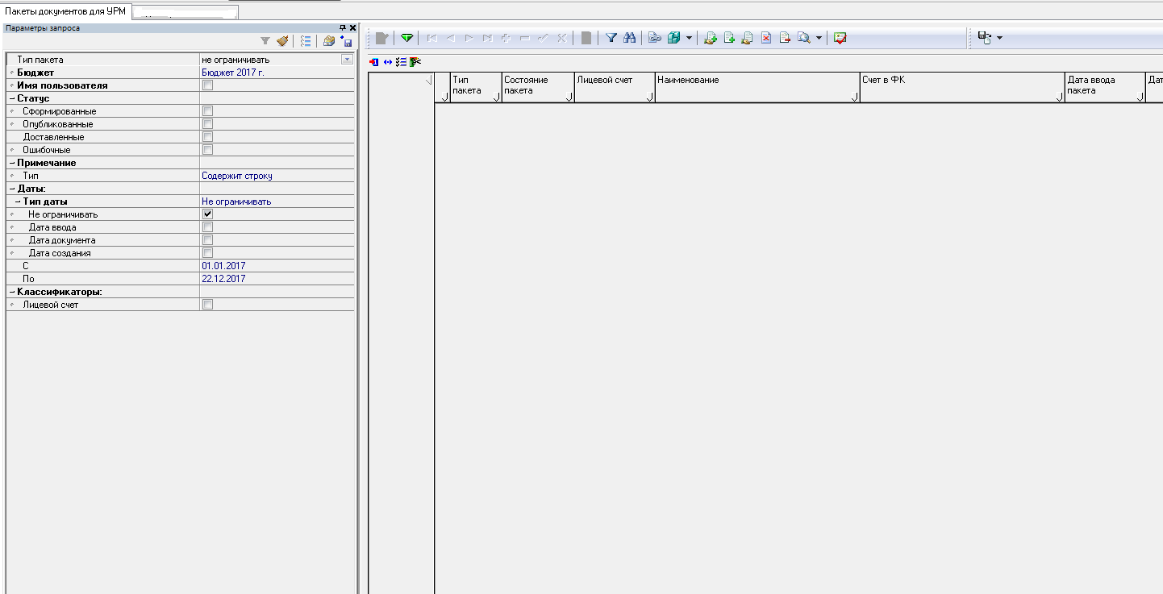
3. В параметрах запроса нужно выбрать Тип пакета 005 - Ежедневные заявки ГРБС (Бюджет) и заполнить нужный ЛС.
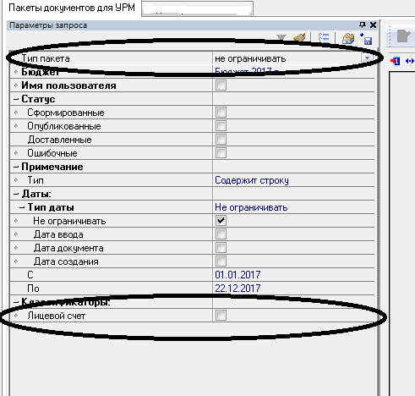
4. Добавьте необходимые файлы. Для этого нажмите на кнопку «Добавить файлы для заданного л/с»:
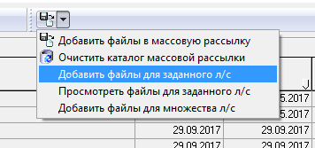
5. В появившемся окне заполните Л/С и выберите файлы из папки, которую создали для этих файлов.
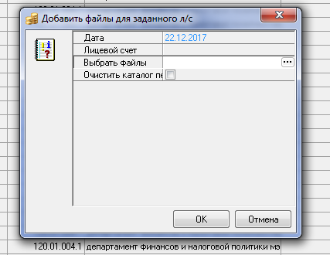
6. Нажмите «ОК».
7. Нажмите кнопку «Только формировать пакеты»:
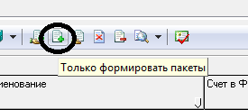
8. Сформируется строка.
9. Проверьте корректность созданной записи. Опубликуйте сформированные пакеты, нажав на кнопку «Публиковать сформированные пакеты»:
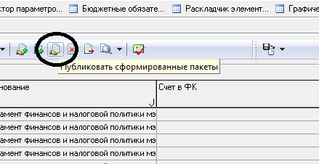

Инструкции по работе с УРМ также можно посмотреть по ссылке указанной ниже.
https://yadi.sk/d/y3ihv48OwAihk

